
用户指南
TKN-PS
TKN-PS是一种使用专用软件操作的压力扫描阀，科研人员可使用 它轻松测量和采集压力数据。它将测试中的多样采集集成化，具有测试精度高、响应快等优点。

目录
安全信息 ..........................................................................................................................................2
电磁兼容性守则................................................................................................................................2
硬件概述 ..........................................................................................................................................2
存储环境............................................................................................................................................3
日常维护............................................................................................................................................3
使用入门............................................................................................................................................3
常见问题处理....................................................................................................................................4
在TKN数据采集系统软件中使用设备..................................................................................6
TKN数据采集系统软件的运行环境 .....................................................................................6
TKN数据采集系统的使用.......................................................................................................7
支持和服务......................................................................................................................................8

安全信息

注 意 设备搬运需轻拿轻放，不可倒置，不可进水，请勿遮挡设备散热孔，请勿使用本文档和用户文档中未提及的方式操作。错误操作设备可能发生危险。设备损坏时，内部的采集装置也会受到影响。

使用设备或操作管线时，需佩戴防护眼镜。任何情况下，要确保管线安全，管线处于额定压力和温度环境之内。在通电之前，请谨慎操作，并检查电源电压。安装或拆卸设备时，须关闭所有电源。安装之前如不关闭电源会导致模块严重损坏，关于受损设备的维修事宜，请联系客服人员。

请使用非金属性软刷清洁硬件设备。返修前请确保设备完全干燥且未受污染。

电磁兼容性守则
注 意 如要确保指定的EMC性能：
* 使用网线传输，距离长度不得超过 50.0 m，否则会影响数据传输效果。
* 确保供电电源有效接地。
本产品适用于住宅区、商业区和工业区，但不能保证在特殊环境下或连接测试对象时不会产生有害干扰。为尽可能避免产品对接收广播电视产生的干扰及避免设备性能降低至不可接受的程度，请严格按照产品文档安装和使用本产品。

硬件概述
TKN-PS产品采集实验台上压力数据。
TKN-PS产品具有压力采集功能，使用标准4x2.5mm的PU管直接将压力信号接入设备中。注意：TKN-PS不可超量程使用，最大耐压值为量程的1.5倍，超过最大耐压值可能对TKN-PS造成永久性伤害。
TKN-PS的扫描频率可达500Hz，其他扫描频率需定制。
图 1. TKN-PS 正视图
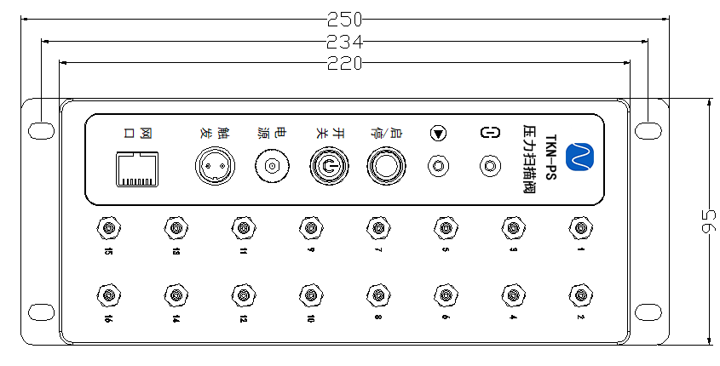
1、存储环境
TKN-PS智能压力扫描阀使用环境温度为-20~60℃，存储温度为-30~80℃，设备出厂前已经在指标温度范围内校准过，但在指标温度范围之外使用或保存，此情况可能导致精度降低，甚至严重损坏内部电路。
2、日常维护
TKN-PS智能压力扫描阀设备日常放置时，防止尘土、水汽等进入压力通道。长时间不用设备时，建议放入专用保护箱。
3、使用入门
TKN-PS智能压力扫描阀面板说明见图1，须注意按照正确的顺序使用，请按照下列步骤使用：
1. 开箱后（每次使用前）请检查设备，确认设备无破损后方可使用。
2. 设备连接电源后，按下设备开关按钮“Power”，设备即可开启。
3. 开启后，确认信号指示灯是否点亮。当开关按钮处于常亮状态时，表示电源供电正常。当通信指示灯（红色）常亮，表示计算机与设备连接正常。
4. 设备使用压力接口尺寸4x2.5mm快拧接头，将压力物理信号接入设备中。
5. 通过网线连接计算机（Windows7及以上操作系统）后按TKN数据采集系统软件说明使用。
6. 请严格按照《KT系列智能压力扫描阀用户指南》使用本产品。

TKN-PS压力扫描阀常见故障及解决方案
1、电源按钮灯“Power”异常
首先应该检查电源供电是否正确。 “电源模块”的供电电压是否为220V交流电，如果电缆线很长，要确保供电电源在经过长电缆衰减后也能使电源模块正常供电。
检查“电源模块”是否工作正常。“电源模块”通电后，用万用表测试其输出端，看是否为24VDC。
2、电源指示灯异常
打开设备“Power”按钮开关，如果“Power”按钮灯正常亮，而电源指示灯不亮，表示内部总控供电异常，需要联系客服进行返厂维修。
3、通信指示灯异常
当“Power”按钮灯正常，而TKN数据采集系统软件不能连接设备。
（1）检查设备与计算机是否连接正常，先检查网线是否有效插入，再检查网线是否有断点。
（2）检查软件是否正常启动。
4、压力采集异常
（1）检查设备连接是否正常。
（2）检查PU压力管是否漏气、破损。
（3）检查压力接口是否堵塞、进水，如有，需联系客服返厂维修。

在TKN数据采集系统软件中使用设备
本节介绍如何在TKN数据采集系统软件中使用TKN-PS。
1、TKN数据采集系统的运行环境
将软件安装包拷贝到电脑后，双击“TKN.exe”开始安装。一直点击“下一步”即可。需在Windows7及以上计算机系统安装，软件集成了数据采集功能。
注意：安装路径不能有中文！！！
图 2. 软件安装过程示例
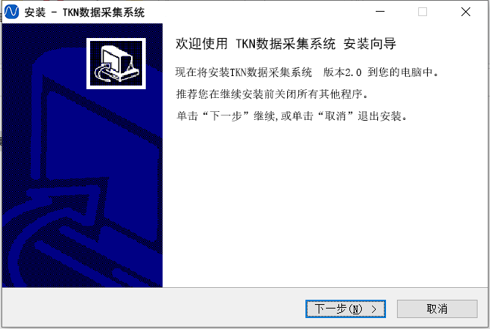
一直点击下一步直至安装完成。
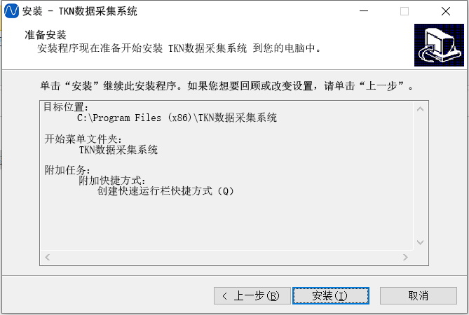
点击安装等待安装完成即可。
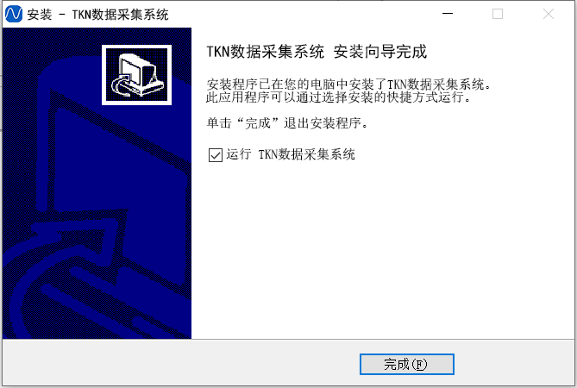

软件与设备的连接方式大多采用Ethernet形式，通过TCP/IP协议进行连接，因此PC端需要更改网络地址。以满足和连接件设备都在同一网段。PC端需要将IP地址修改为192.168.1.100。
下面以Windows10举例，如何配置IP地址：
先打开Windows10系统，然后在左下角的开始菜单图标上单击鼠标右键，在弹出的开始菜单上选择【设置】选项。
接着在弹出的【Windows设置】面板中选中【网络和Internet】选项进入下一步。
接着在弹出的对话框中的左侧切换到【以太网】选项卡
在【以太网】界面选择【更改适配器选项】，打开对应的操作面板。
接着在弹出的【网络连接】对话框中，鼠标右键单击【网络】图标，在弹出的菜单中选择【属性】。
接着弹出【属性】面板，从中双击【Internet协议版本4（TCP/IPv4）】选项。
最后在弹出的【Internet协议版本4（TCP/IPv4）】面板中选择【使用下面的IP地址】然后输入相应的IP地址，点击【确定】按钮即可。
2、TKN数据采集系统的使用
2.1、用网线将电脑与设备连接，然后设备通电，设备通电需等待3分钟用于设备内部初始化。
2.2、启动TKN数据采集系统软件。以管理员运行TKN数据采集系统软件。以管理员运行如下图标：
图 3. 软件图标

主界面如下图所示：
图 4. 主界面显示
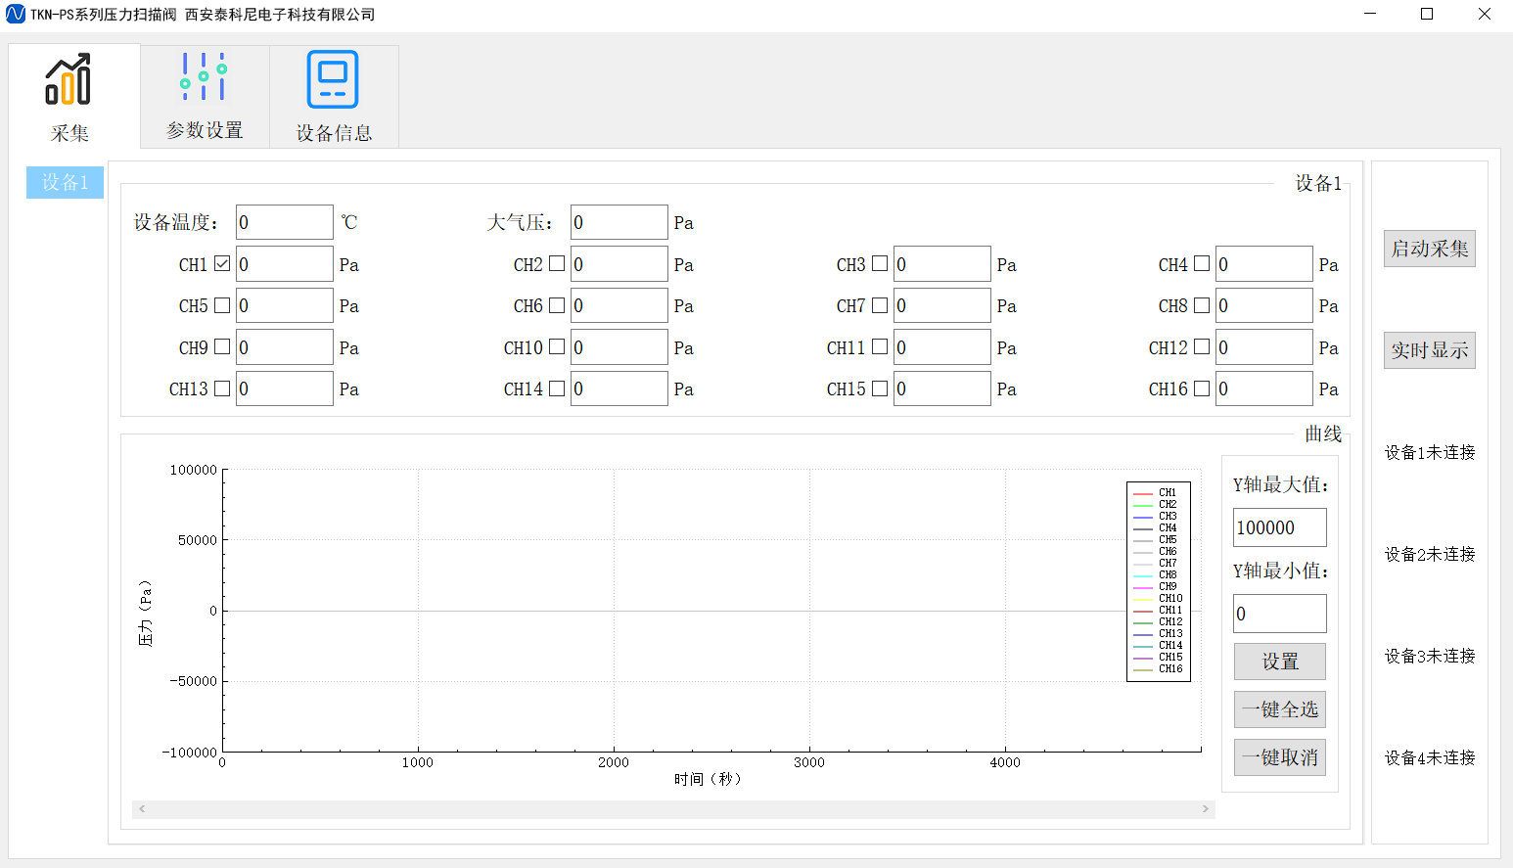
设备未连接时主界面右边显示“设备1未连接”，设备自动与软件进行连接。连接成功后则显示“设备1已连接”，此时TKN-PS设备红色指示灯常亮。至此设备连接成功。
2.2.3、参数设置
点击“主界面”中的“参数设置”按钮，进入“参数设置”界面，如下图所示：
图 5. 参数设置界面显示
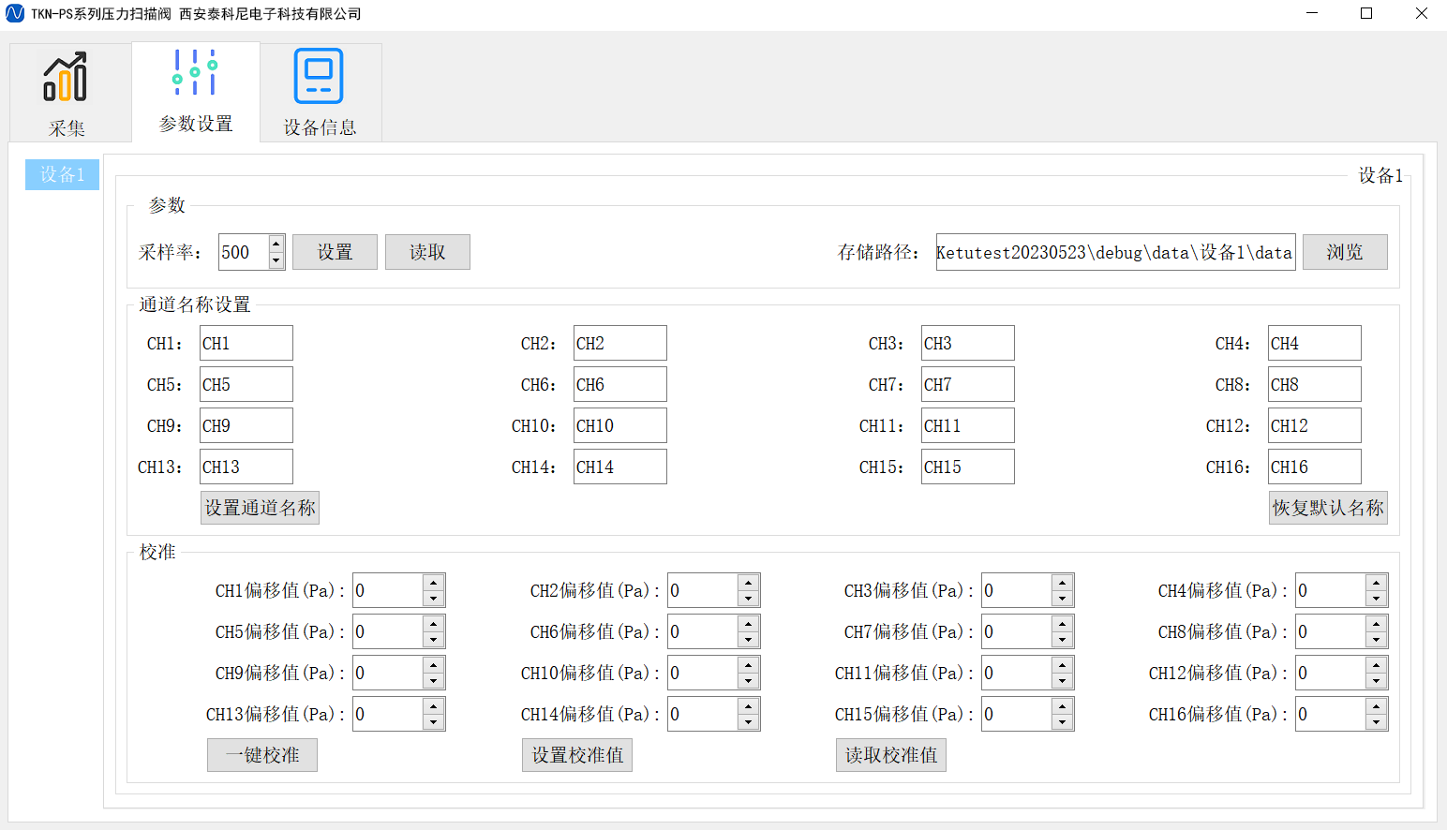
“参数设置”界面下可进行采样率的设置以及读取。数据的保存路径以及设备的校准等，同时可更改每个通道的名称，命名规则为字母加数字组合，最多9个字符。
注：每次使用本设备前，需要将各个压力通道与大气相通，然后点击参数界面的一键校准来对设备进行校准。
2.2.4、设备信息
点击“主界面”中的“设备信息”按钮即可进入“设备信息”界面查看设备信息，如下图所示：
图 6. 设备信息界面显示
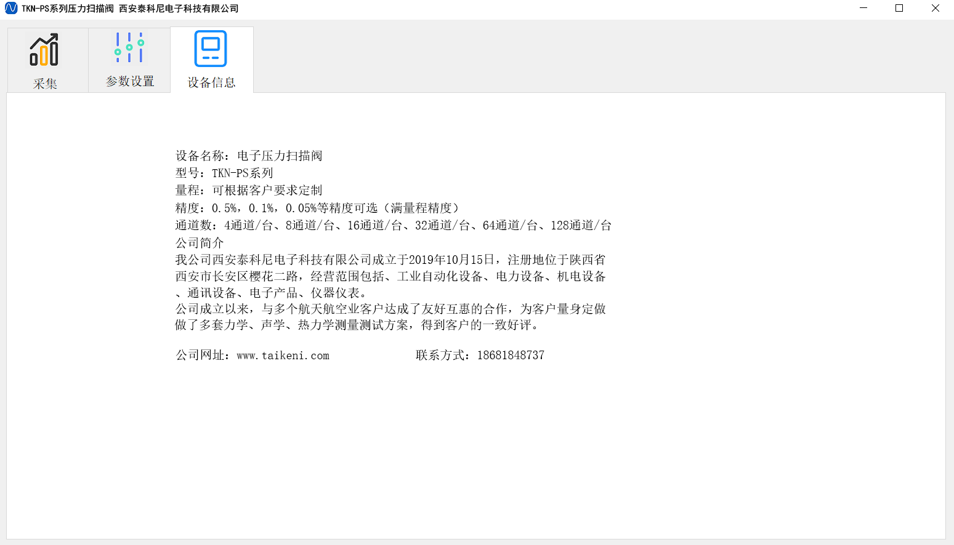

2.2.5、启动/停止采集
TKN-PS压力采集阀共有三种启动/停止采集模式。分别为软件触发、按钮触发、以及信号触发。
软件触发介绍：
设备正常连接后，可在“主界面”直接点击“启动采集”按钮启动采集，再次点击此按钮则停止采集，数据保存在用户所设置的数据保存路径中。注意：“实时显示”功能只实时显示测量值，未保存数据。若想保存数据请使用“启动采集”按钮功能。
按钮触发介绍：
设备正常连接后，可按TKN-PS前面板的“启/停”按钮进行“启动/停止”采集。
信号触发介绍：
信号触发采用直流5V电压进行触发，此接口为图1中的触发此接口会引出两根线，红色（信号线）以及黄色（地线）。切不可将黄色线（地线）接到高电平中，防止烧坏仪器。
信号触发采用上升沿触发，触发模式如下图所示：
图 7. 信号触发


2.2.6、保存数据的查看
采集完成后数据自动保存至用户设置的保存路径中，用户可直接查看此路径下的数据，保存的文件名为用户设置的文件名+日期的格式，文件类型为.csv格式，此格式可直接使用Excel表格打开，可直接在Excel表格中直接进行数据分析。数据保存格式如下图所示：
图 8. 数据保存格式
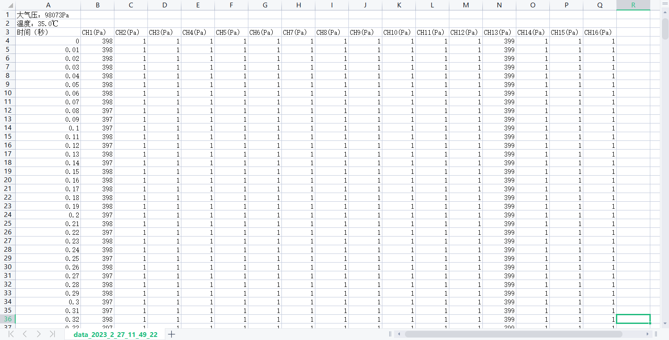

支持和服务
西安泰科尼电子科技有限公司为您提供全面的技术支持。
如需支持，请访问www.taikeni.com官方网址。
也可致电泰科尼18681848737，寻求工程师的帮助。

